Приложение 1.
Тест по теме «Окружность».

По рисунку определить, чем являются данные отрезки: радиусом, диаметром или хордой. Данные слова вписать в клеточки напротив отрезков.

1 вариант.

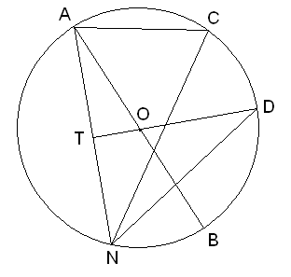 | АВ - |  | AC -
 | ТD - |  | OD -
 | NC - |  | ND -
 | OB - |  | OT -
 | AT - |  | TN -

2 вариант.

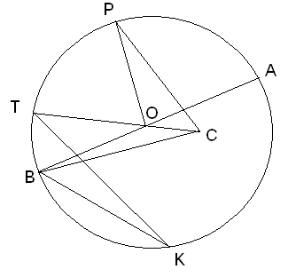 | PC - |  | BC -
 | OA - |  | OB -
 | OC - |  | PO -
 | OT - |  | AB -
 | KT - |  | BK -

Ответы к тесту:

1 вариант.

 | АВ - | Диаметр и хорда | AC - | хорда
 | ТD - | --------- | OD - | радиус
 | NC - | хорда | ND - | хорда
 | OB - | радиус | OT - | ---------
 | AT - | ---------- | TN - | ----------

2 вариант.

 | PC - | ---------- | BC - | ----------
 | OA - | радиус | OB - | радиус
 | OC - | ---------- | PO - | радиус
 | OT - | радиус | AB - | Диаметр и хорда
 | KT - | хорда | BK - | хорда

Учитель: Кабуркина М. Н.
Идентификатор: 211-394-099

